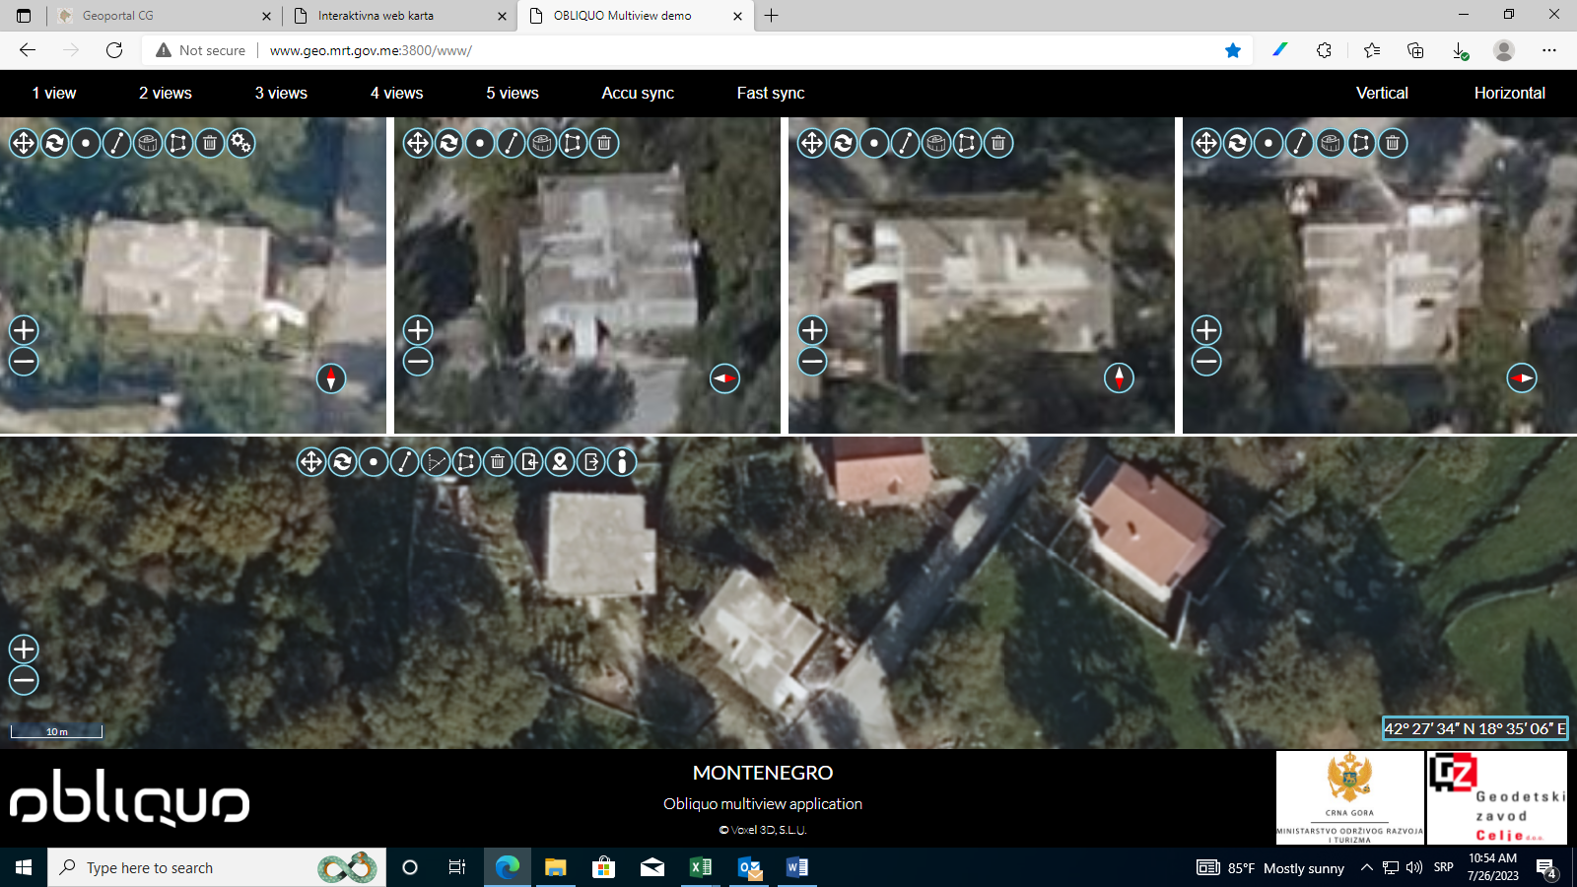KO Kuti; kat. parcela br. 3345/1

KO Podi; kat. parcela br. 3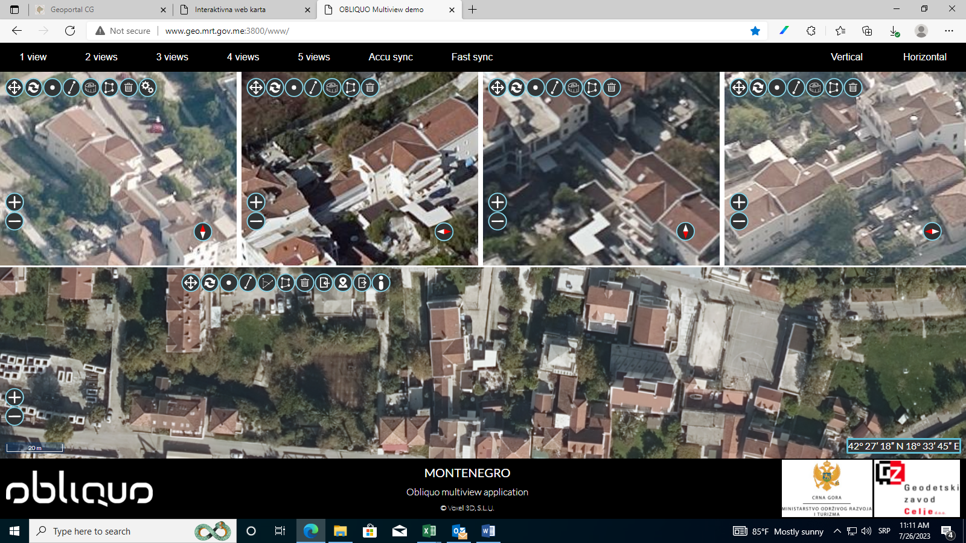43